|  |  |  |  |
| --- | --- | --- | --- |
| 文件类型 | 标准操作规程-管理程序 | 文件编号 | SOP-GL-CX-JG-002-04.2 |
| 版本号 | 04.2 | 版本日期 | 2021.05.06 |
| 制订人 | 杨惠媛 | 制订日期 | 2021.05.06 |
| 审核人 | 张 萱 | 审核日期 | 2021.05.30 |
| 批准人 | 吴敏飞 | 批准日期 | 2021.06.15 |
| 生效日期 | 2021.07.15 | | |

项目运行管理SOP

1. **目的**

为使药物临床试验项目运行管理工作有章可循，特制订本规程。

1. **适用范围**

本SOP适用于临床试验机构办公室、各专业科室及其他相关科室。

1. **流程图**

药物临床试验项目运行过程包括诸多环节，见附件1。

1. **标准操作规程**
2. 研究中心筛选：按照《机构立项SOP》执行；
3. 机构立项：按照《机构立项SOP》执行；
4. 伦理审核：机构立项完成后，所有临床试验资料递交伦理委员会秘书，按照伦理审查相应流程及SOP进行审查，并出具临床试验批件。
5. 合同签署：按照《合同签订SOP》执行；
6. 遗传办申请：涉及国际合作的药物临床试验项目，按照《遗传办申请SOP》执行；
7. 吉林省药监局备案：由申办方按吉林省药监局要求进行（见附件2）；
8. 项目启动：按照《启动会培训SOP》执行。
9. 项目实施：按照《项目实施SOP》执行。
10. 项目结题：按照《项目结题SOP》执行。
11. 资料归档：按照《资料归档SOP》《档案编码SOP》执行。
12. 经费核算：药物临床试验项目结题、资料归档后，主要研究者申请，机构办公室核算研究者观察费、检验检查费、机构管理费等）并按财务流程划拨/发放临床试验经费。
13. **附件**

附件1、药物临床试验项目运行流程图

附件2、药物临床试验项目运行管理流程及相应SOP

附件3、吉林省药物临床试验报送资料备案要求

附件4、临床试验严重方案违背处理措施告知书

附件1、药物临床试验项目运行流程图

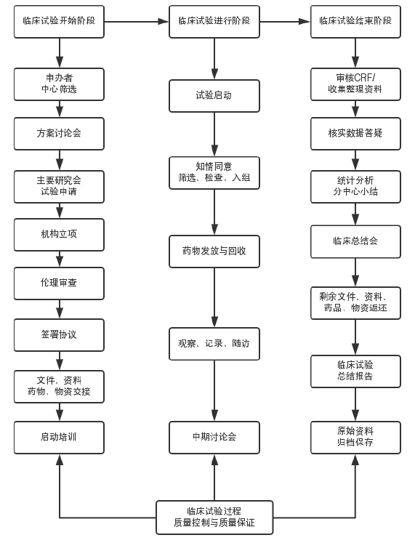

图1. 药物临床试验项目运行流程图

附件2、药物临床试验项目运行管理流程及相应SOP

临床试验方案设计规范

知情同意书设计规范

机构立项SOP

研究中心筛选

方案设计

伦理审核相关SOP

机构立项

合同签订SOP

遗传办申请SOP

伦理审核

合同签署

遗传办申请

启动会培训SOP

临床试验实施SOP

受试者募集SOP

受试者筛查SOP

受试者知情同意SOP

受试者门诊治疗SOP

受试者住院治疗SOP

免费检验检查SOP

受试者随访SOP

原始资料记录SOP

病例报告表记录SOP

数据采集、管理和复查SOP

试验用药物管理SOP

文件管理SOP

监察员监查SOP

接待监察员监查SOP

申办方自查第三方稽查SOP

应急预案

年度进展报告SOP

终止临床试验的SOP

吉林省药监局备案

项目启动

项目实施

受试者募集

受试者筛查

受试者知情同意

受试者门诊/住院治疗

受试着免费检查

受试者随访

原始病历记录

病历报告表填写

试验用药物管理

文件管理

质量管理

受试者安全性管理

过程管理

数据统计SOP

总结报告撰写SOP

项目结题SOP

项目结题

资料归档SOP

档案编码SOP

资料归档

图2、药物临床试验项目运行管理流程及相应SOP

附件3、吉林省药物临床试验报送资料备案要求

吉林省药物临床试验报送资料备案要求

**备案形式：**

吉林省药监局不接受临床试验的纸质备案，改为电子备案，邮箱地址（jilinlcba@163.com），资料以WORD或PDF形式备案均可，打成压缩包后上传，压缩包命名格式为“临床试验机构名称（可缩写）-专业-申办方（可缩写）-试验名称-第XX次备案”。

**备案依据：**《药品注册管理办法》

**资料要求：**

一、资料封面

1. 标题：临床试验项目名称

2. 试验药物名称、临床试验批件号、方案号、试验编号

3. 备案人姓名、联系方式、所属部门、职务

4. 备案单位名称、地址、邮编、日期、加盖公章

二、资料目录

1. 国家食品药品监督管理总局批准证明文件

2. 申请人资质证明文件

3. 临床试验参加单位及研究者信息

4. 机构伦理委员会审查批件

5. 知情同意书样本

6. 已确定的临床试验方案

三、资料内容

1. 国家食品药品监督管理总局批准证明文件

1.1 国家食品药品监督管理总局药物临床试验批件复印件或生物等效性试验备案截图。

1.2 药物临床试验备案网站截图

2. 申请人资质证明文件

2.1 申请人一般指临床试验批件持有者资质，如委托CRO公司需提供临床试验批件持有者资质、CRO资质、申请人与CRO的委托合同。

2.2 如临床试验批件已转让，需提供批件持有者和受让方的合同及受让方资质。

3. 临床试验参加单位及研究者信息

3.1 临床负责单位和参加单位的主要研究者姓名、所属科室。

4. 伦理委员会审查批件

伦理审查批件应附伦理委员会委员签到页。如组长单位非本辖区机构，需一并报送组长单位的伦理审查批件。

5. 知情同意书样本

版本号应与伦理委员会审查批件标准一致。如有变更，需提供变更说明——列出变更内容。

6. 已确定的试验方案：

6.1 需提供申办者和研究者签名页；

6.2 国际多中心试验需提供中、英文版本；

6.3 版本号应与伦理委员会审查批件标准一致。如有变更，需提供变更说明并——列出变更内容。

**备案条件：**本辖区的注册申请人或拟在本辖区开展的经国家总局批准或备案的药物临床试验，应在获得伦理审查批件后，入组第一例受试者前，完成备案工作。包括方案重大变更等重新获得伦理批件的情况。

**承办处室：**吉林省药监局药品注册管理处。

**联系电话：**0431-81763117。

**联系地址：** 吉林省长春市湛江路657号，吉林省药品监督管理局药品注册管理处。

附件4、临床试验严重方案违背处理措施告知书

|  |  |  |  |  |
| --- | --- | --- | --- | --- |
| **临床试验严重方案违背处理措施告知书** | | | | |
| 项目名称  及编号 |  | | | |
| 申办者/CRO |  | 专业科室 |  | |
| 主要研究者 |  | 项目组长 |  | |
| 方案违背情况 | □ 纳入不符合入选标准或符合排除标准的受试者 □ 违背随机结果  □ 持续或反复多例次没有按方案进行受试者检查，导致严重数据缺失 □ 可能对受试者的权益/健康及研究的科学性造成显著影响  □ 其他： | | | |
| 主要研究者 确认签字 | 上述严重方案违背情况属实 | | | 签名：  日期： |
| 处理措施告知 | □ 报伦理委员会审查  □ 组织研究者重新进行方案培训，提高方案依从性  □ 组织研究者进行GCP培训，提高GCP意识 □ 终止研究者授权，取消参加临床试验资格  □ 暂停主要研究者承接临床试验项目 □ 依据临床试验经费相关管理办法，对主要研究者及研究团队进行处罚  □ 其他： | | | |
| 机构办公室主任意见 | 请研究者按照上述处理措施告知意见执行 | | | 签名：  日期： |
| 项目组落实整改情况 |  | | | |
| 主要研究者 确认签字 | 已经按照机构告知书完成整改 | | | 签名：  日期： |